ZAHTEVA ZA SEZNANITEV Z LASTNIMI OSEBNIMI PODATKI št. ……………..
V skladu s Splošno uredbo o varstvu osebnih podatkov vam Lentismed d.o.o. omogoča uveljavljanje vaše pravice do seznanitve z lastnimi osebnimi podatki, ki so v naših sistemih. Da bi nam pomagali najti informacije, ki jih potrebujete, izpolnite naslednji obrazec:

Ime in priimek posameznika, na katerega se nanašajo osebni podatki:
EMŠO:
Pravica, ki jo želite uveljaviti: | - dostop - prenos podatkov  - popravek - ugovor  - izbris - avtomatizirano sprejemanje odločitev  - omejitev obdelave in profiliranje  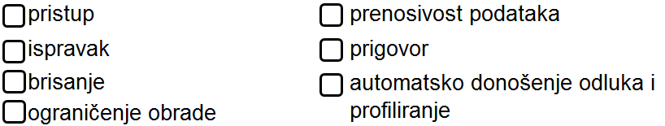
Način dostave odgovora: | po e-pošti  po pošti
Naslov (e-naslov ali poštni):
Opis zahteve:
Podpis:
V _______________, dne _____________ ___________________
OPOMBA:
Osebni podatki, zbrani s tem obrazcem, bodo uporabljeni izključno za namene identifikacije vaših podatkov. Morda ti podatki ne bodo zadoščali, zato vas bomo po potrebi kontaktirali za več informacij, da bomo lahko zanesljivo našli vaše podatke. Čeprav bi vašo zahtevo z veseljem izpolnili, lahko izpolnitev v nekaterih primerih zahteva nesorazmeren napor, o čemer vas bomo v skladu z obveznostmi Splošne uredbe o varstvu osebnih podatkov obvestili.

IZJAVA POSAMEZNIKA, NA KATEREGA SE NANAŠAJO OSEBNI PODATKI:
Zavedam se, da je vsak poskus goljufije odgovornost vlagatelja zahteve, ki ima za posledico prijavo ustreznim organom.
Potrjujem, da razumem pogoje zahteve in da so vsi podatki točni. Razumem, da me upravitelj podatkov lahko kontaktira za dodatne informacije, da se odpravi dvom v mojo identiteto.

Podpis: _______________________ Datum:___________________

